Конспект занятия по развитию речи в старшей логопедической группе.
Тема: «Зимующие птицы».
Цели: 1.Формировать навыки звукового анализа и синтеза;
2. Расширять, активизировать словарь по лексической теме: «Зимующие птицы».
3.Мотивировать детей на введение в речевую деятельность, используя приёмы мнемотехники.
4. Учить детей употреблять в речи существительные и прилагательные с уменьшительно-ласкательным значением.
5.Развивать связную речь детей, учить рассказывать небольшой рассказ по мнемотаблице.
Ход занятия: - Зимний лес укрыт снежным покрывалом и погружён в волшебный сон. Зимний лес полон чудес и волшебства, он околдован волшебной снежной сказкой. В зимнем лесу часто идёт снег, и падают на землю снежинки. Посмотрите снегопад, хлопья снежные летят. С неба падают зимой и кружатся над землёй, лёгкие пушинки-белые снежинки. Дети дуют на комочки ваты, подвешенные на нитке.
-Какая красивая снежинка оказалась на моей ладони. Педагог показывает детям красивую белую снежинку. В гости к нашей красивой снежинке прилетают птицы, которые любят рассказывать все новости, происходящие в зимнем лесу. Отгадайте, что это за птицы?
1. Дидактическая игра «Отгадай слово по первому звуку». Дети отгадывают названия зимующих птиц по первому звуку:
волк, очки, рак, осы, нож, арбуз. (Ворона);
собака осёл, рыба, обруч, корова. (Сорока). Какие это птицы? (зимующие). Почему их называют – зимующими птицами? Каких ещё зимующих птиц вы знаете? Педагог прикрепляет на доску к снежинке предметные картинки зимующих птиц.
2.Дидактическая игра «Ворона и воронёнок» . Слова сопровождаются движениями- дети показывают части тела птицы руками.
У вороны клюв, а у воронёнка - клювик;
У вороны хвост, а у воронёнка – хвостик;
У вороны крыло, а у воронёнка - крылышко;
У вороны перо, а у воронёнка - пёрышко;
У вороны шея, а у воронёнка - шейка.
3.Речедвигательный тренинг.
На карниз со всех сторон (Дети поворачиваются вправо- влево).
Собрались 100 Кар - ворон! (Делают взмахи руками).
И у каждой Кар - вороны (Дотрагиваются до носа, наклоняются вперёд, выпрямляются.) Клюв для самообороны!
Два крыла - два быстрых взмаха. (Правая рука в сторону, левая рука в сторону, два взмаха.)
И сто тысяч «Кар-р!» от страха. (Произносят «Кар», разбегаются в разные стороны.) Дети встают в круг.
Я предлагаю вам дети превратиться в зимующих птиц и рассказать от имени птицы, как она голос подает.
Дети:
Я ворона: кар-кар-кар. Я умею каркать.
Я сорока: стр-стр-стр. Я умею стрекотать.
Я сова: ух-ух-ух. Я умею ухать.
Я синица: тинь-тинь-тинь. Я умею тинькать.
Я голубь. Я умею ворковать.
Я снегирь. Я умею свистеть.
Я воробей я умею чирикать.
4.Игра с мячом-« Закончи предложение».
У сороки белые бока - она белобокая;
У сороки длинный хвост - она длиннохвостая;
У синицы жёлтая грудка - она желтогрудая;
У вороны чёрные крылья - она чернокрылая;
У снегиря красная грудка - он красногрудый;
У дятла длинный клюв – он длинноклювый;
5.Вокруг себя повернитесь- в дятла превратитесь. Массаж спины «Дятел». Дети поворачиваются спинами друг к другу.
Дятел жил в дупле пустом, дуб долбил как долотом. (Дети похлопывают ладонями по спине впереди стоящего.)
Тук-тук-тук, тук-тук-тук!
Долбит дятел крепкий сук. (Поколачивают пальцами.)
Клювом, клювом он стучит, дятел ствол уже долбит. (Постукивают кулачками.)
Дятел в дуб всё тук да тук, дуб скрипит: «Что там за стук? «(Постукивают рёбрами ладоней.)
Дятел клювом постучал, постучал и замолчал,
Потому что он устал. (Поглаживают ладонями.)
6. Дети садятся за столы. Дидактическая игра «Скажи ласково». На столах лежат карточки с нарисованными на них символами.
Острый клюв - остренький клювик, тонкие лапы - тоненькие лапки, длинная шея - длинненькая шейка, чёрное крыло - чёрненькое крылышко, толстая шея - толстенькая шейка, короткий хвост - коротенький хвостик, светлые перья-светленькие пёрышки, чёрные глаза - чёрненькие глазки, розовые щёки - розовенькие щёчки, жёлтые крылья - жёлтенькие крылышки.
7.Дидактическая игра «Зашифрованное слово». На столах лежат карточки с гласными буквами: И, И, А; (Синица) О, О, А; (Ворона) О, О, А; (Сорока) О, О, Е; (Воробей) Е, И; (Снегирь) О, У; (Голубь) О, А; (Сова) И, И, Е; (Свиристель). Педагог называет зимующую птицу, дети определяют какие гласные звуки есть в слове и поднимают карточки.
8.Рассказ по мнемотаблице.
«Сорока».
Сорока(1) любит блестящие вещи. Всё, что блестит, сорока тащит в своё гнездо(2). Увидит (3) сорока кусочек стекла - унесёт в гнездо.
Однажды мама (4) варила варенье в саду. Она положила на стол серебряную ложку (5). Как только мама отвернулась, сорока подлетела и схватила серебряную ложку (6). Соня увидела и закричала, сорока испугалась и выпустила ложку (7).
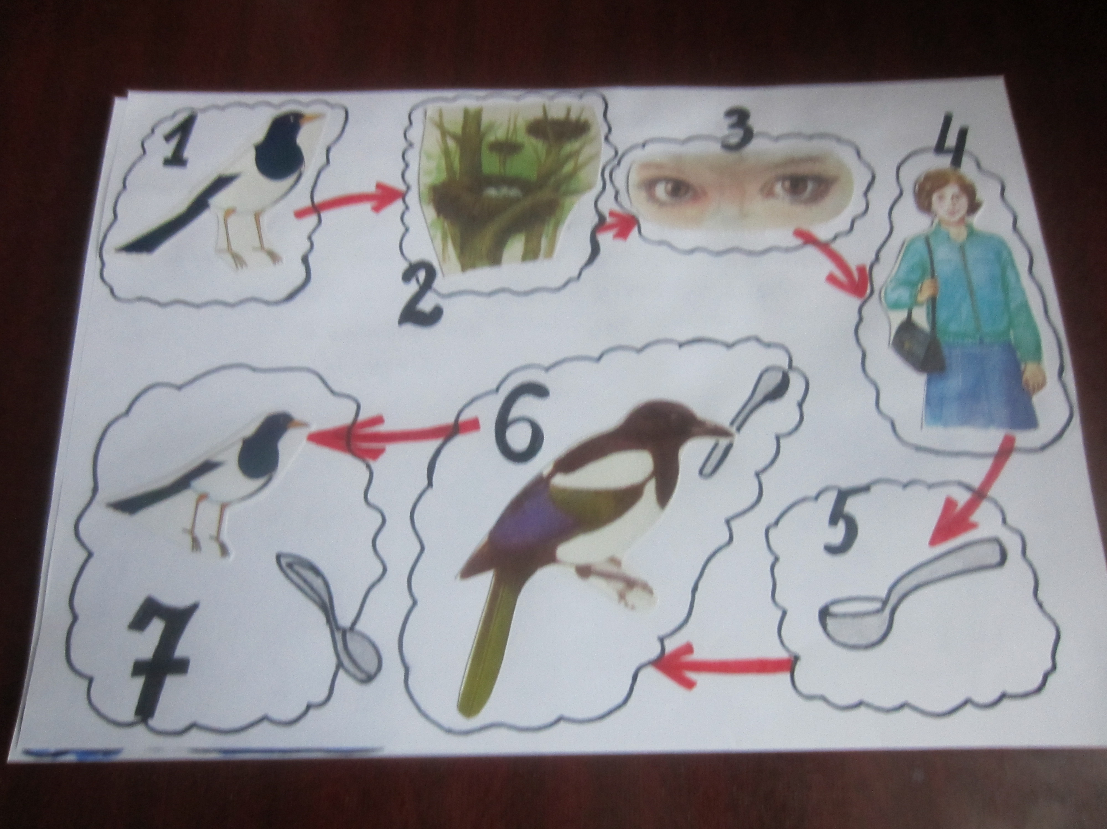
9 Итог занятия. Порадуем зимующих птичек- произнесём про них чистоговорки:
Ицы-ицы-ицы – зимующие птицы,
Бей-бей-бей – шустрый воробей,
Ока-ока-ока – сорока-белобока,
Рона-Рона-Рона – хитрая ворона,
Ница-ница-ница – желтогрудая синица,
Гирь-гирь-гирь – красногрудый снегирь,
Тел-тел-тел – дятел прилетел,
Ит-ит-ит – голубок летит,
Ушка-ушка-ушка – птиц спасет кормушка,
Ить-ить-ить – будем птичек мы кормить,
Ить-ить-ить – будем птичек мы любить. Произносят фразу с разной интонацией.

